脱炭素投資促進事業費補助金 完了報告書類チェック表

申請者
会社名 |  | 代表者名

担当者 | 氏 名 |  | 所属・職名
担当者 | 電話番号 |  | FAX番号
担当者 | E-mail

ＮＯ | 項目 | 申請者  チェック欄 | 磐田市  チェック欄
ア | 完了報告書（様式第６号）  ※代表者印（丸印）を押印すること
イ | 連携金融機関との融資契約書の写し
ウ | 借入条件に関する確約書の写し
エ | 領収書の写し等  ※振込の場合は振込受付表等の振込が証明  できる書類
オ | 他の助成制度による財政的支援を受けていない、受ける見込みは無いか

手続きの流れについて裏面参照👉

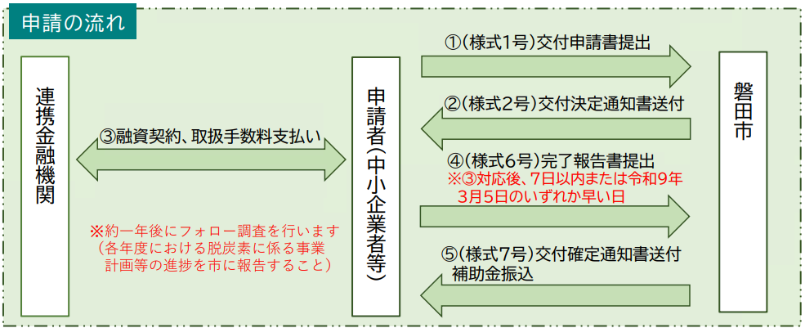

【提出先・問い合わせ先】
磐田市 産業政策課
〒438-8650 磐田市国府台3-1
TEL：0538-37-4904 FAX：0538-37-5013
MAIL：sangyo@city.iwata.lg.jp

